Выгрузка банковких выписок в формате CSV из базы БП 2.0.

Тестироваться будет на типовой демо базе Бухгалтерия предприятия, редакция 2.0 (2.0.66.75)

Обработка выгрузки поместить на интерфейс в главном меню – Банк.

Подходит интерфейс аналогичный типовой обработке «Клиент банк(выгрузка платежных документов)». Не обязательно конкретно такой интерфейс.

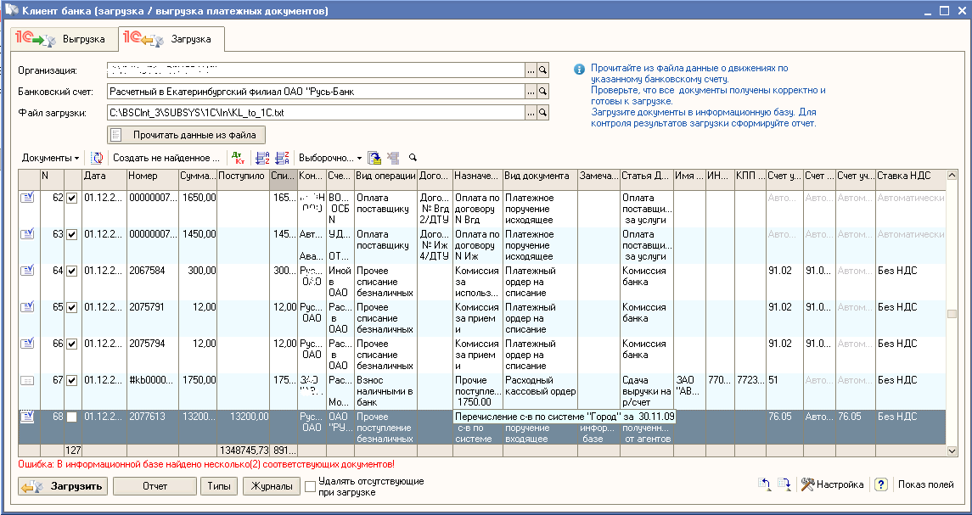

При выгрузке требуется **отборы**:

- организации

- банковскому счету

- периоду

- выгрузка дебетовых документох или кредитовых. Разные форматы файла выгрузки в дебетовых и кредитовых документов, описаные ниже.

**Реквизит** в форме:

- Возможность выбора пути сохранения файла выгрузки.

- текстовые поля «ID ЦО», «ID бюджета». Для дальнейшей выгрузки

Формат файла:

Расширение файла - csv.

Кодировка - Windows-1251.

Каждая строка содержит одну запись.

Разделитель полей - «;».

Формат для «Списание с расчетного счета»

|  |  |  |
| --- | --- | --- |
| **Наименование поля** | **Описание поля** | **Описание** |
| Порядковый номер № | Порядковый номер записи |  |
| PAYERACCOUNT | Счет плательщика | Реквизит документа «Банковский счет» - «Номер счета» |
| RECEIVERACCOUNT | Счет получателя | Реквизит документа «Счет получателя» - «Номер счета» |
| AMOUNT | Сумма | Реквизит документа «Сумма» |
| DOCUMENTNUMBER | Номер документа | Реквизит документа «Вх.Номер» |
| DOCUMENTDATE | Дата документа | Реквизит документа «Вх.Дата» |
| MBA ESTIMATEID | ID ЦО | Реквизит «ID ЦО» в форме обработки |
| MBA BUDGETID | ID бюджета | Реквизит «ID бюджета» в форме обработки |
| MBA KESRCODE | Код КБК | Реквизит документа «Статья движения ден. средств» - Реквизит «Код» |
| VALUEDATE | Дата исполнения | Реквизит документа «Дата» |

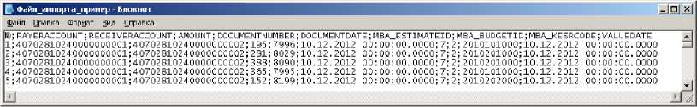

Формат для «Поступление на расчетный счет»

|  |  |
| --- | --- |
| **Наименование поля** |  |
| Номер документа | Реквизит документа «Вх.Номер» |
| Сумма | Реквизит документа «Сумма» |
| Счет плательщика (Контрагента) | Реквизит документа «Счет плательщика» - «Номер счета» |
| БИК банка плательщика (Контрагента) | Реквизит документа «Счет плательщика» - «БИК» |
| Счет получателя | Реквизит документа «Банковский счет» - «Номер счета» |
| БИК банка получателя | Реквизит документа «Банковский счет» - «БИК» |
| КБК (Код бюджетного классификатора) | Реквизит документа «Статья движения ден. средств» - Реквизит «Код» |
| Дата исполнения документа (в формате DD.MM.YYYY) | Реквизит документа «Дата» |

